**DASHBOARD**

İnteraktif ve dinamik olan, son kullanıcının seçim yaparak raporun görüntüsünü değiştirebildiği görselleştirme ögelerinin bütün olarak yer aldığı, kpilar üzerinden analiz yapmaya imkan veren gösterge panelleridir.

Unsurları :

* Tasarım ve renk uyumu
  + ADOBE renk paletleri için [tıkla](https://color.adobe.com/tr/)
  + UI COLOR uyumlu renklerin paletleri için [tıkla](https://uicolors.app/generate/441f45)
* KPI (Key Performance Indicator / anahtar göstergeler)
  + Yeterli iş tecrübesi
  + Bakış açısı
  + Ölçülebilir ve sayısal geçmişi olan veriler
* Grafikler
  + Uyumlu grafik-gösterim şekli için [tıkla](https://drive.google.com/file/d/1qsDxGg7MhWxCcJBb-oXhE-ypOnFwP7QT/view?usp=drive_link)
* Birbiri ile alakalı olan verier yakın konumlandırılmalıdır
* Ana veride tarihsel bir akış varsa, mutlaka tarih bazında analiz olmalı
* Tümden gelim metodu uygulanmalıdır
* Genel/Global kpilar mutlaka raporda görünür ve değişmez olmalıdır
* Veriler Power Query’ye aktarıldıktan sonra :
  + Tablo ismi
  + Kolon isimleri
  + Veri tipleri
* Veri modeline veriler yüklendikten sonra ilk iş **Diagram**

**Ekranlar**

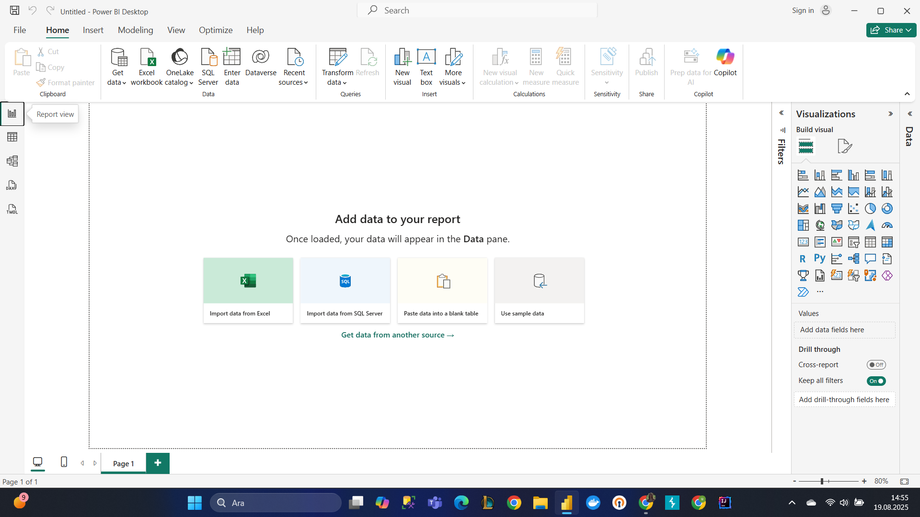

**>> Raporlama ekranı**

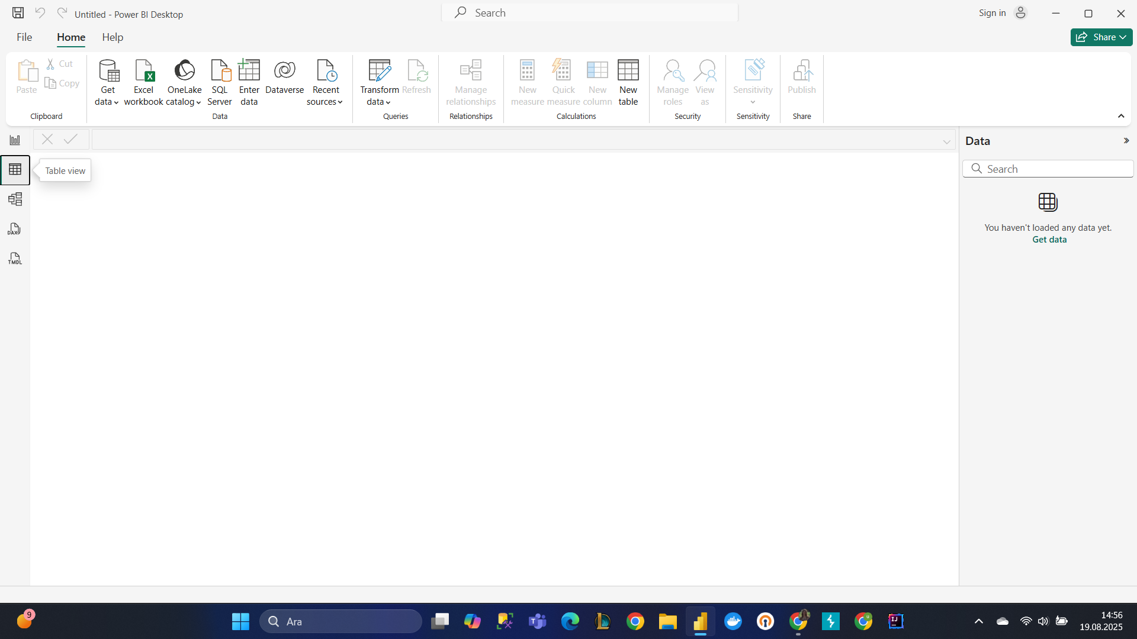

**>> Tablo görünümü**

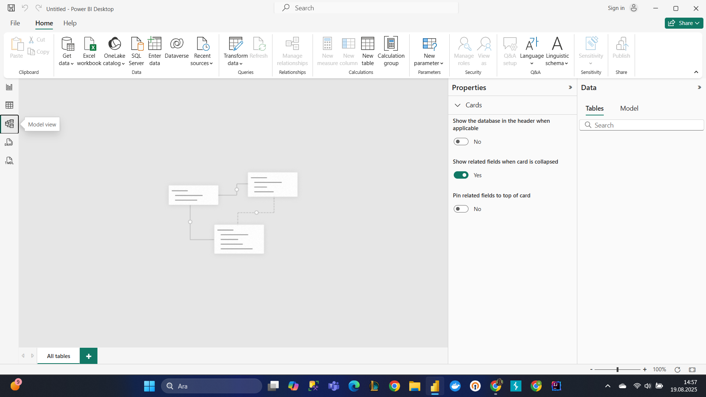

**>> Model görünümü / diagram**